Obecní úřad Zákolany

a

FCC Regios, a.s.

pořádají svoz velkoobjemového odpadu pro obec Zákolany
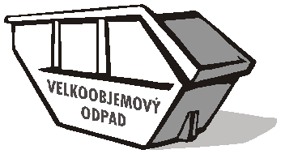
Datum: 25.4.2020 8:00 – 12:00
1 x 30m3 – kontejner bude přistaven:
• Zákolany parkoviště
3 x 15m3 – kontejnery budou přistaveny:
• Trněný Újezd u kont. na sep.
• Kováry
• Křižovatka na Blevice
Fyzické osoby mohou v tomto časovém rozmezí odevzdat ZDARMA velkoobjemový odpad.
Do kontejnerů nepatří:
- zemina
- stavební sutě
- nebezpečné odpady
- TV, PC

